**导入到recriut_info表的数据**

shjobs.json – 上海3563条

bjjobs.json – 北京3673条

ghjobs.json – 广州3565条

szjobs.json – 深圳3598条

里面User_Id, Rec_TimeSchedule, Rec_Enrolled, Rec_Quota, Rec_Desc 是null

1. 在MYSQL WORKBENCH 先打开需要的表

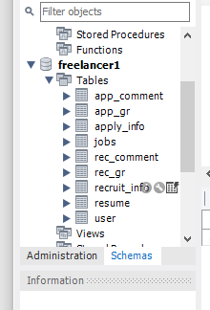

1. 点import

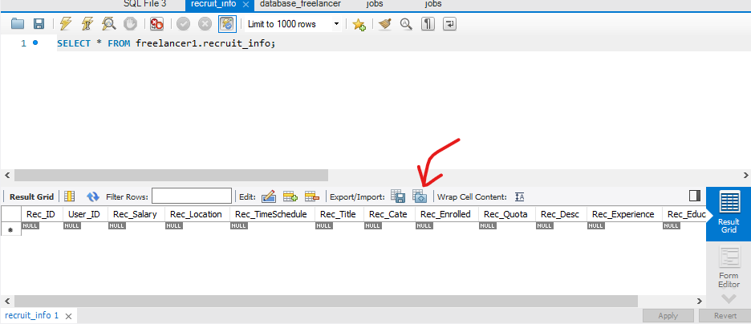

1. 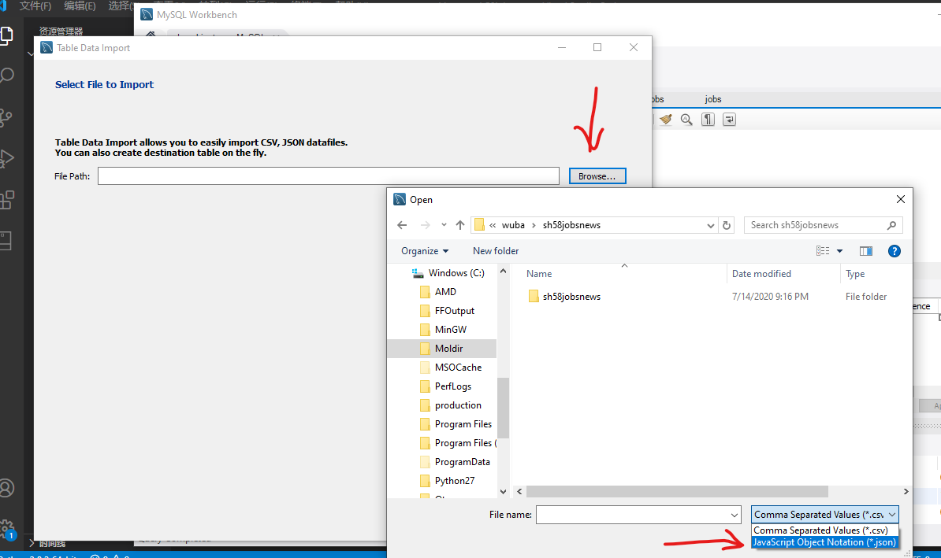
2. 选json文件

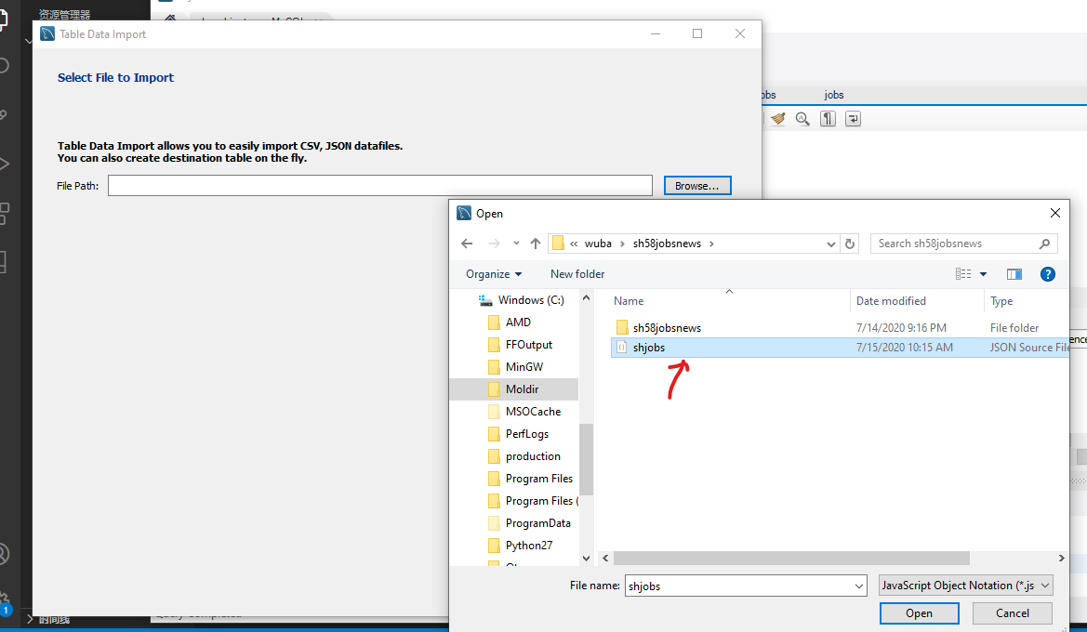

1. 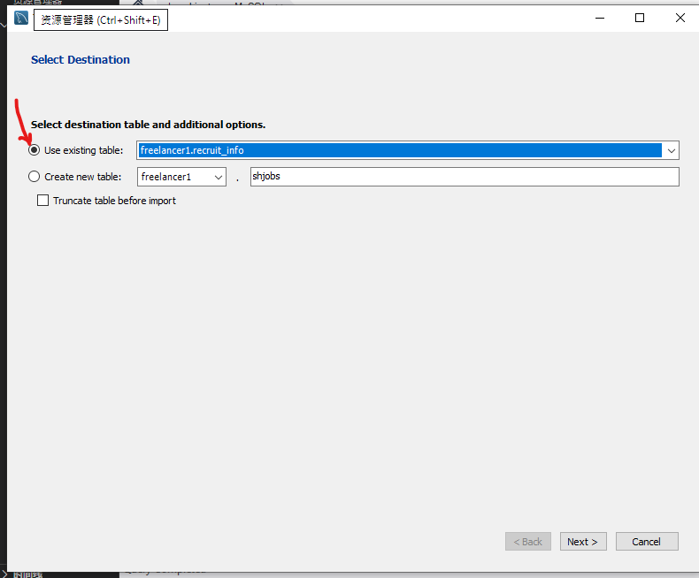
2. 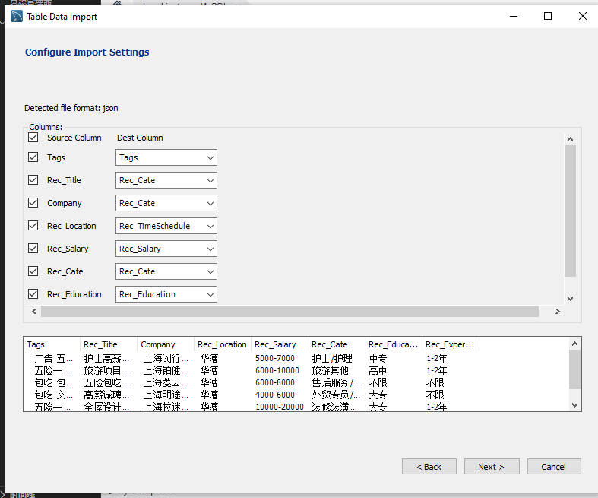
3. 点NEXT

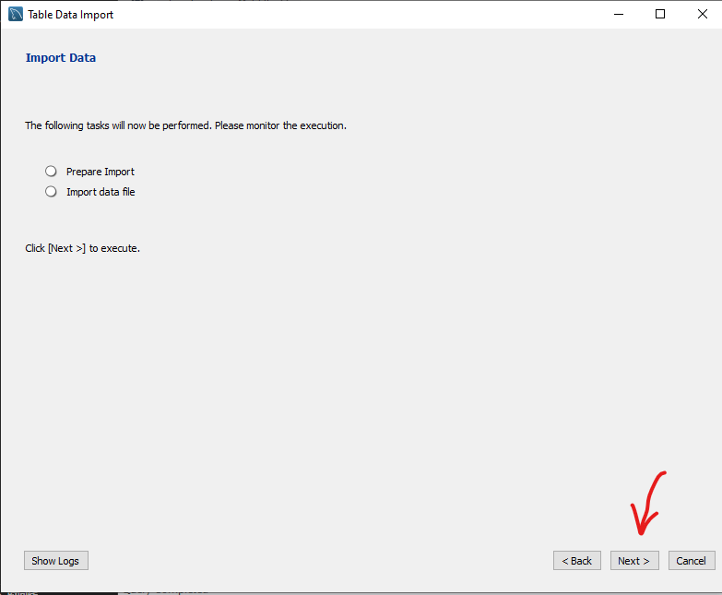

1. Finish